## 1 .Увод

## **1.1 Намена документа**

У овом документу је дат опис функционалности и дизајна апликације **PLANTECH** на основу захтева у документу Спецификације софтверских захтева.

## 1.2 Опсег производа

„PlanTech” је веб апликација намењена корисницима којима је потребан брз и једноставан приступ подацима везаним за газдинство, као и помоћ при узгоју култура.

Апликација ће омогућити визуелни приказ свих плантажа и имања користећи „Google maps”, ангажовање помоћника као и коришћење различитих веб сервиса који треба да омогуће лакше доношење одлука. На основу података о земљишту и временској прогнози сервиси ће вршити прорачуне на основу којих корисник треба да добије обавештења о мерама предрострожности за своје плантаже. Кориснику ће, уколико се претплати на систем, бити омогућено лакше управљање газдинствима и запосленима као и бољи увид у плантаже заједно са културама које се на њима гаје. Такође, кориснику треба омогућити и графички приказ података о земљишту, влажности ваздуха и температури. Ако се корисник не претплати на систем, имаће приступ само основним функционалностима попут гледања прогнозе, размене порука, примање понуда за учествовање у управљању туђим газдинствима као и могућност претплате на систем.

Сви улазни параметри ће се чувати у бази података како би корисницима у сваком тренутку били доступни. Апликација ће користити систем за мерење података о земљишту, док ће податке о температури прикупљати са званичног сајта „ОpenWeatherMap“.

## 1.3 Акроними, скраћенице, дефиниције

**Клијентски део апликације**- део апликације који се извршава у wеб претраживачима на рачунарима корисника. (front-end)

**Серверски део апликације**- део апликациј који се извршава на удаљеном рачунару. (back-end)

**Angular 2**- „JavaScript MVC“ оквир који омогућава креирање добро структуираних „Front-end“ апликација лаких за коришћење и одржавање.

**Node.js-** серверска „javascript“ платформа за израду брзе и скалабилне мрежне апликације.

**SQL-** (структуирани упитни језик) је стандардизовани програмски језик који се користи за управљање релационим базама података.

**MongoDB**- нерелационе базе података које не користе SQL за повезивање, отвореног кода.

**Wеб апликација**- апликација којој се приступа од стране корисника преко мреже.

**HTML(HyperText Markup Language)**- jeзик који служи за опис и стуктуру веб страницe.

**CSS (Cascading Style Sheets)** – дефинисање израда и форматирање HTML документа.

**JavaScript**- дефинисање функционалности веб страница на клијентској страни.

**TypeScript**- програмски језик отвореног кода. Строг је надскуп javascripta и додаје језику опциону статичку типизацију и објектну оријентисаност.

**OpenWeatherMap-** онлајн сервис који пружа временске податке, укључујући текуће и историјске податке о временској прогнози.

**UML(Unified Modeling Language)-** стандардни графички језик за моделовање објектно оријентисаног софтвера.

**Ng2 charts**- бесплатан ноде модул који служи за креирање динамичких графичких елемената веб апликације.

**HTTP** – HyperText Transfer Protocol

**URL** – Uniform resource locator

# 2. Општи опис производа

## 2.1 Контекст производа

Брз напредак информационих технологија омогућава брзо и јефтино унапређење свих области човековог рада и деловања, па у том смислу постоји велики простор за увођење иновација у сектор пољопривреде. „PlanTech” је веб апликација која то треба да омогући. Ова веб апликација замишњена је као софтверски систем који нуди преглед и контролу свих функција неопходних за вођење пољопривредних газдинстава. Апликација ће омогућити кориснику, доносиоцу одлука, да предузима и усмерава акције на основу релевантних информација као што су метеоролошке, нутритивне вредности земљишта и сличних мерења. Тим који прави „PlanTech” вођен је идејом да знање и иновације које омогућавају прогрес треба да буду доступне свима, као и да за пољопривреднике са наших простора не постоји апликација која је лака за употребу и која је на српском језику. Иако сличне апликације већ постоје, „PlanTech” пољопривредницима нудимо једноставан увид у статистичке податке везане за газдинство, могућност давања савета помоћу специјалног система као и интуитиван и кориснички оријентисан приступ свим подацима.

## 2.2 Функције производа

Основне функционалности апликације „PlanTech” треба да буду:

* Могућност дефинисања имања и плантажа
* Графички приказ плантажа и имања са назначеним културама које се саде на њима
* Могућност додавања и прегледа радника
* Могућност додавања нових култура, подкултура и произвођача семена и садница
* Додавање мерних инструмената и њихово додељивање плантажама
* Пружање савета о узгоју култура помоћу експертског система

Напомена: Ове функције треба да буду доступне корисницима који су се претплатили на употребу система или онима које је упослио претплаћени корисник.

## 2.3 Карактристике производа

Постоје две групе корисника који ће користити апликацију. Прву групу ће чинити корисници са административним правима док ће у другу групу спадати они која та права немају. Друга група корисника се даље дели на више подгрупа. Прва подгрупа су корисници које су се претплатили на употребу система и они имају право коришћења свих горе наведених функционалности. Друга подгрупа су радници који могу користити функционалности апликације у зависности од права које им је власник имања доделио. И трећа подгрупа су експерти које власници имања, или сарадници који за то имају право, ангажују како би дефинисали експертска правила за одлучивање о стратегији примене агротехничких мера.

Власник имања упошљава експерте и раднике и додељује им дозволе за функције управљања имањима и плантажама. Када се корисник пријави на систем и не затражи коришћење система као власник, ограничен је на основне функције. За то време он чека власника неког имања да му пошаље захтев за рад. Један корисник може истовремено бити власник сопственог имања и бити запослен код власника неког другог имања као радник или експерт.

## 2.4 Радно окружење

Веб апликација „PlanTech” ће се налазити на серверу института за математику и информатику. За покретање апликације потребан је приступ интернету.

## 3. Разматранје дизајна

### 3.1 Ограничења имплементације и дизајна

Клијентски део „PlanTech“ апликације се развија коришћењем Angular CLI. Серверски део користи NodeJS, док се подаци чувају у MySQL бази података осим података о локацијама платажа које се чувају у оквиру MongoDB базе

## 3.2 Претпоставке и зависности

Апликацији ће за рад бити неопходан приступ интернету. У израду веб апликације није укључена израда следећих сервиса: сервис са пружање временске прогнозе, сервис који пружа податке измерене сензорима. Апликација ће за рад користити податке добијене из тих сервиса па тачност података које она пружа зависе искључиво од тих њих. Рад апликације није могућ ни у случају квара да било ком серверу са којим она комуницира, нити у случају квара који се догодио на рачунару корисника.

# 7. Дизајн корисничког интерфејса

У наставку ће бити приказанo како ће изгледати апликација као и кратак опис фунцкионалности.

### 7.1 Главна страна

Приликом уласка на апликацију корисник добија мени и информације о главним деловима апликације, као и могућност пријављивања и промене језика.

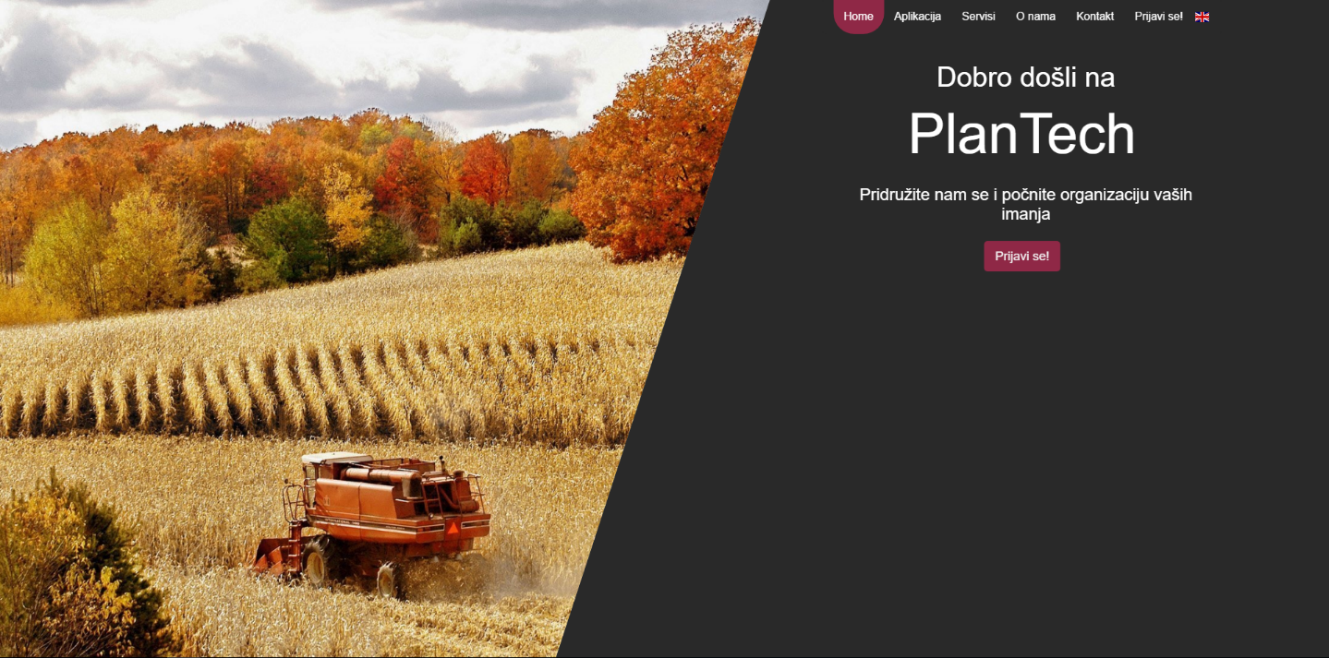

Слика 1 Home page

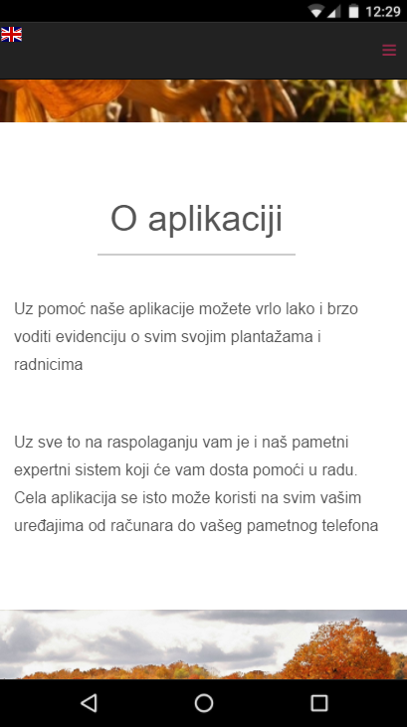Цела аплиакција је поптуна резпонзивна тако да јој се лако моће приступити са било ког уређаја

Слика 2 - Home page - mobile

### 7.2 Логин страна

Креирање налога је мандаторно за приступ кључним функционалностима апликације. Регистрација се врши попуњавањем форме, која садржи систем валидације података, тако да је корисник у обавези да унесе коректне податке

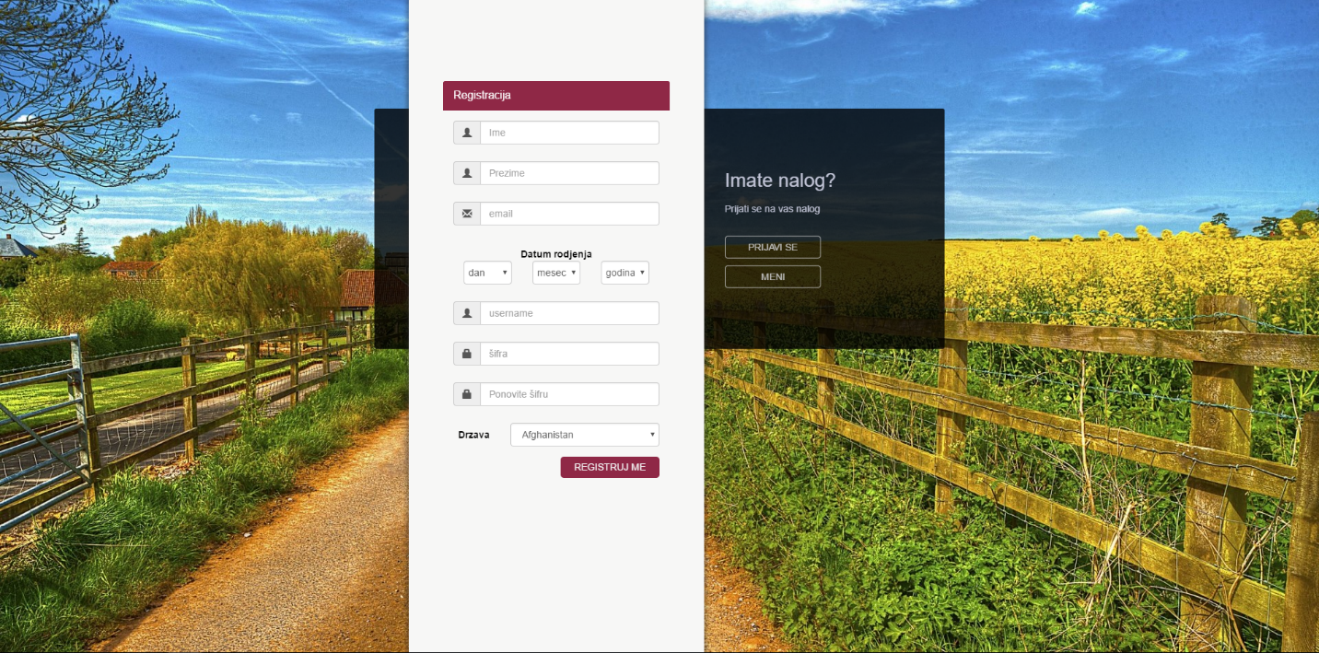

Слика 3 Registracija

Уколико је налог већ креиран корсник се може пријавити на свој налог у длеу „***Prijavi se***“

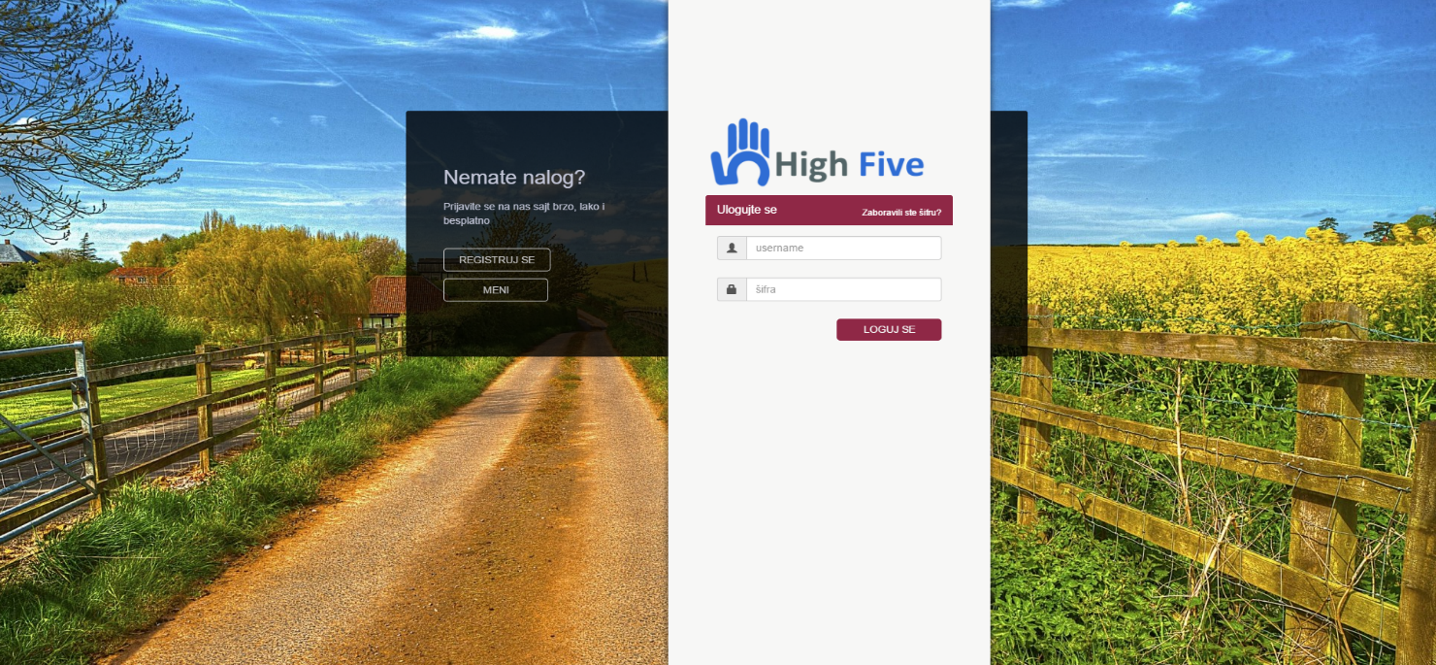

Слика 4 Приајва

У случају забораљене шифре кориснк има опцију да унесе своје корисничко име и нова шифра ће бити прослеђена на email адресу са којом се регистровао.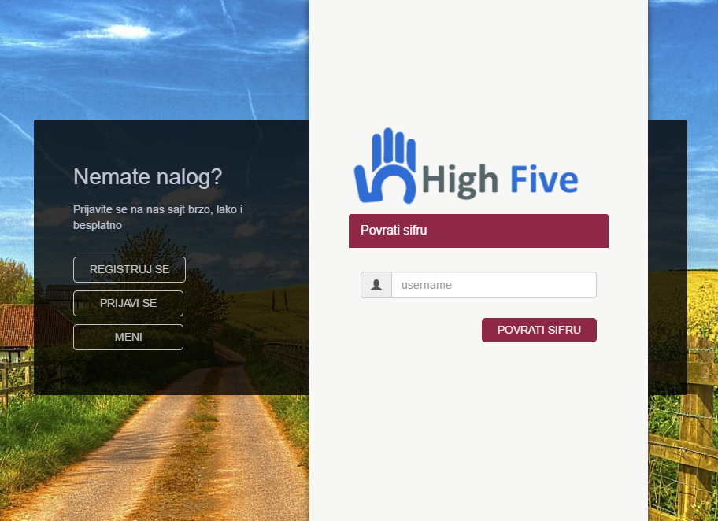

Слика 5 Заобрављена шифра

### 7.2 Надоградња привилегија

Новорегистровани корсник има могућност слања порука другим корисницима и контактирања админ тима. Привилегије се могу надоградити потражњом власништва или прихватањем понуде за рад код другог власника. Следи детаљнији опис поменутих метода.

#### 7.2.1 Потражња власништва

Корисник може кликом на дугме послати захтев за добијањем власништва, захтев мора одобрити администратор система.

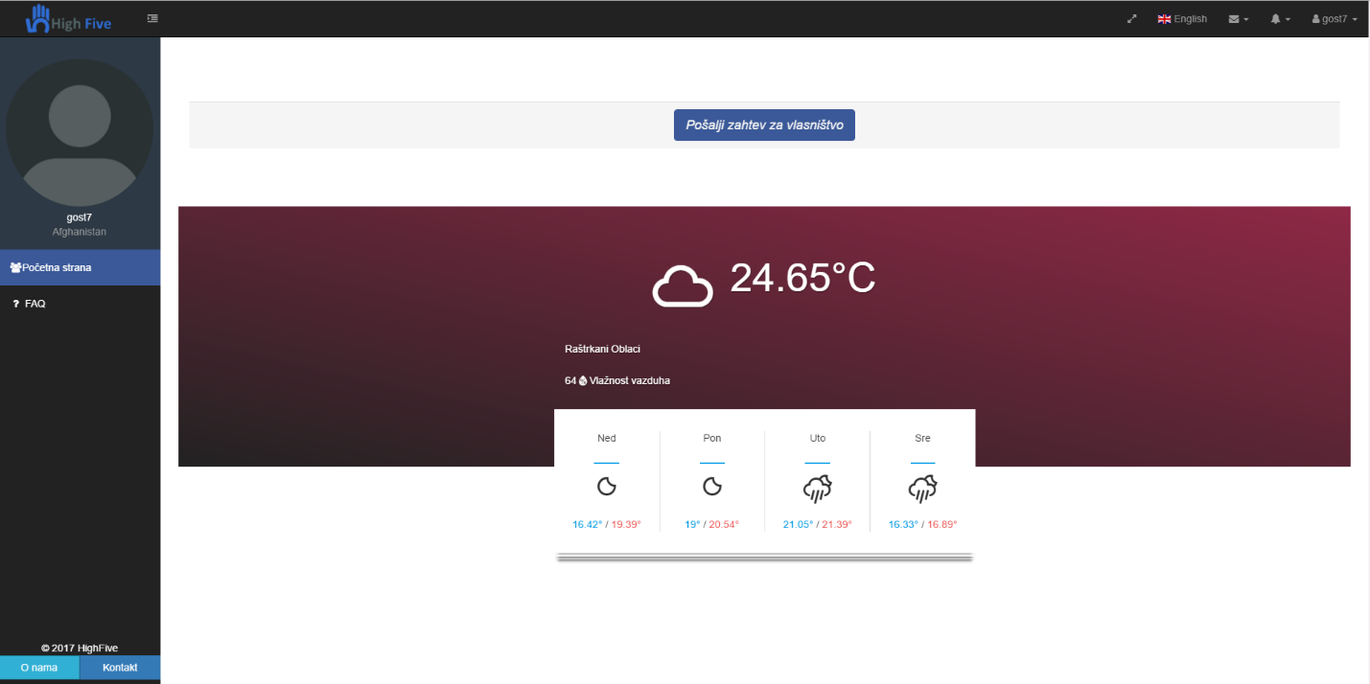

Слика 6 Гост

### 7.3 Фиксни делови апликације

#### 7.3.1 Главни навигациони мени

При покртетању апликације са леве стране ће се налазити главни навигациони мени, који на само врху има лого тима дугме за сакривање менија. Испод тога се налзи слика корисника. Кликом на слику се улази на подешавања профила корсиника.

Слика 7 Мени

Преко кога се може приступити следећим страницама:

* Plantaže i Imanja
* Dodaj Plantaže i Imanja
* Moji Ljudi
* Pravila
* Dodaj tip
* Merači
* FAQ

На самом дну менија се налазе подаци о тиму који је био задужен за креирање ове апликације, и опција за контакт.

Кликом на дугме за сакривање главног менија, он се пребацује на секиндарни и тим се обезећеује већа површина за рад на аплиакцији.



Слика 8 Сакривен леви мени

#### 7.3.2 Секундарни мени

У овом делу корисник ће моћи да приступи следећим опцијама:

* “Full screen” приказ
* Опцију промене језика са спрског на енглески и обрнуто.
* Поље за поруке, где ће корисник моћи да погледа пристигле поруке као и да приступи inbox страници на којој може да чита старије поруке и шаље нове поруке.
* Поље за нотификације, где ће корисник моћи да погледа нова обавештења као и да их прихвати или одбије.
* Страни за временску прогнозу
* Падајући мени које ће садржати поља за персонализовање профила, где ће корисник моћи да промени тему апликације, подешавања личних података као и промена слике, приступ белезници као и да се одјави са система.

Слика 9 - секундарни мени



#### 7.3.3 Брзи линкови

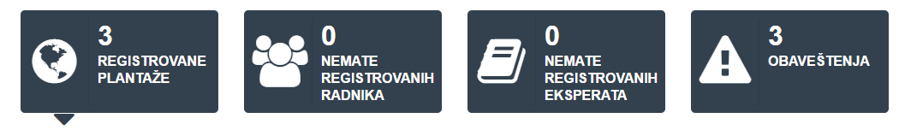На већини страница ће у горњем делу бити приказана поља која приказују колико логовани корисник има својих плантажа, радника, експерата и нових обавештења. Кликом на свако од поља корисник се редиректује на одговарајућу страницу. Брзи линкови имају опцију да се сакрију кликом на стрелицу испод информација о броју регистрованих плантажа, што проширује радну површину апликације

Илустрација 9 Брзи линкови

#### 7.4 Поштанско сандуче

Слика 10 Опције за поруке

Кликом на поруке у горњем менију можемо приступити поштанском сандучету.

Кликом на „**Nova poruka**“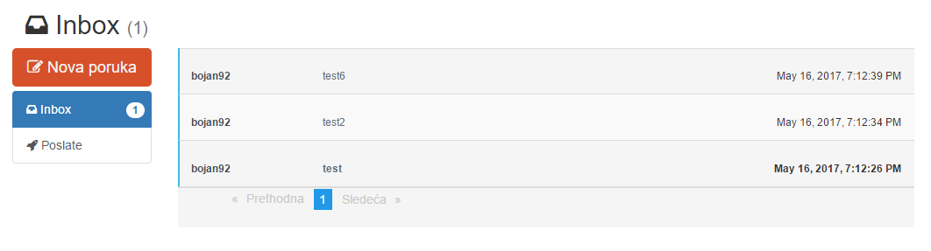 се приступа страници за слање порука корисницима сајта.

Слика 11 Поштанско сандуче

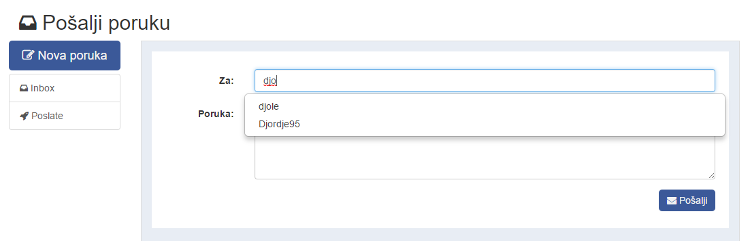

Слика 12 Слање порука

#### 7.4 Обавештења

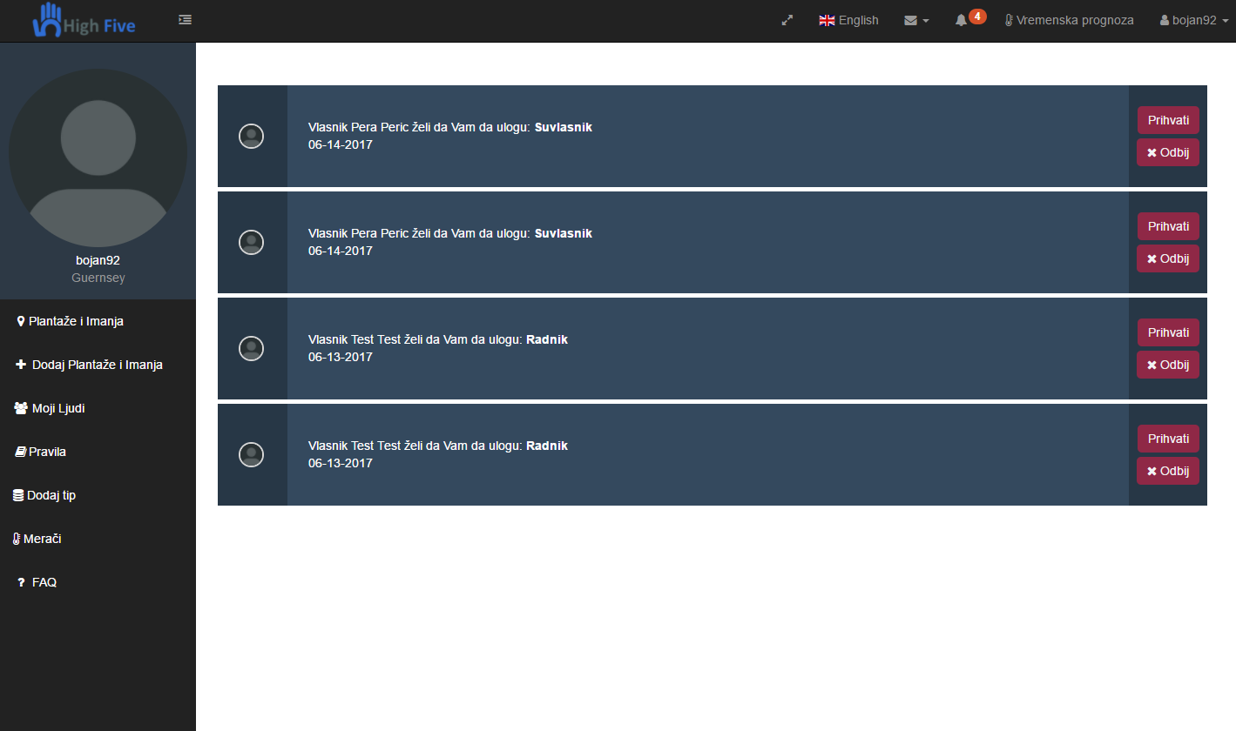Кликом на обавештења у горњем менију можемо приступити страници са обавештењима везана за екпертски систем и захтеве за рад валсника других платажа.

Слика 13 Обавештења

#### 

#### 7.5 Страница за приказ плантажа и имања

На страници корисник може видети све своје плантаже и плантаже корисника код којих има одговарајуће дозволе. Остим тога корисник добија следеће опције за сваку плантажу:

1. Приказ плантаже
2. Приказ обавештења за дату платажу
3. Приказ врменске прогнозе за дату платажу
4. Приказ статистике за дату платажу
5. Ажурирање платаже
6. Брисање плантаже

31

2

1

6

5

4

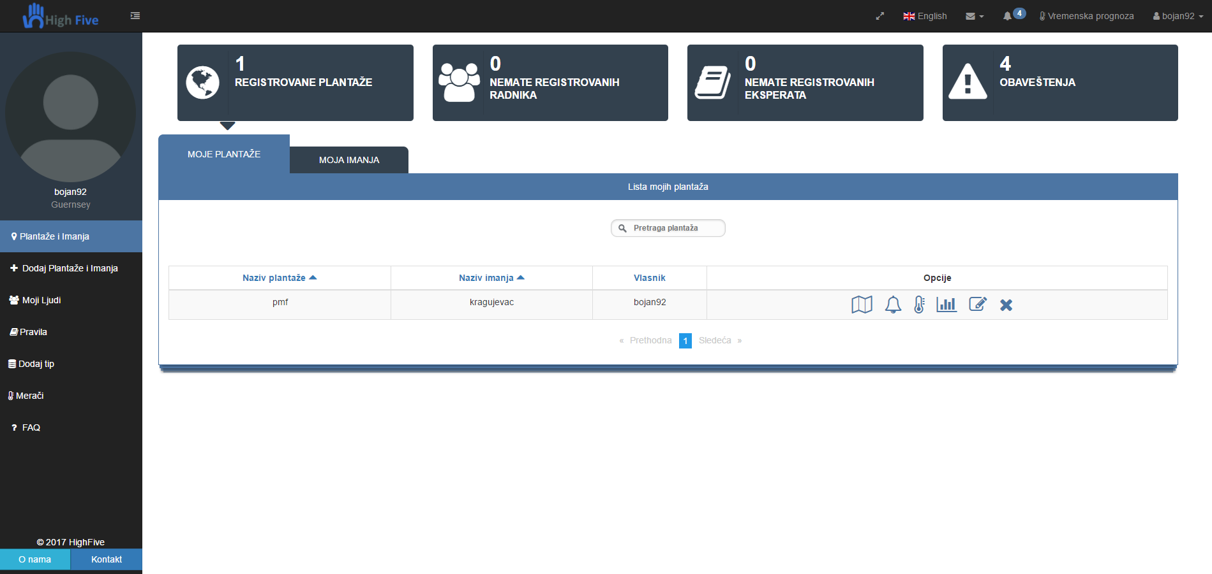

Слика 14 Приказ плантажа

Одабиром опције за приказ корисник може видети своју плантажу на мапи, као и тренутну температуру, опис времена, влажност ваздуха и земљишта и тренутне нутрициностичке информације о земљишту

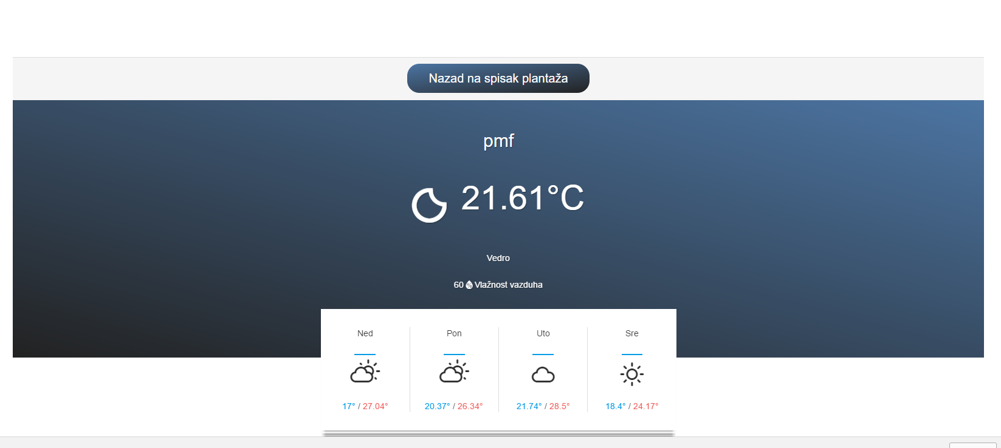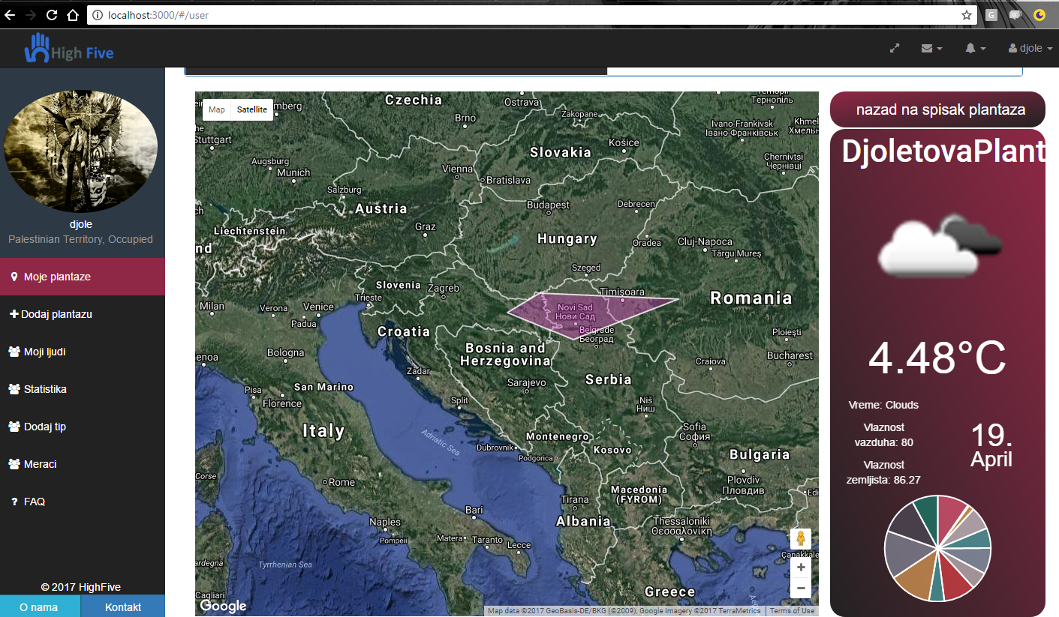Опције везане за имање су сличне уз разлику да се имање само приказује на мапи, без додатних информација, тако што се прикажу све плантаже на том имању.

Слика 16 Временска прогноза плантаже

Слика 15 - приказ плантаже

#### 7.6 Додавање плантаже

Да би додао плантажу корисник мора да има бар једно имање. Имање се може додати уносом имена у табу за додавање имања. При додавању плантаже од корисника се захтева унос имена плантаже, одабир власника коме се додаје(увек је селектован тренутни корисник ако је власник), одабир имања на које се додаје плантажа и дефинисање позиције и облика плантаже на мапи. Унос врсте, подврсте и произвођача није обавезан и може се касније модификовати кроз опције за ажурирање на страници за преглед плантажа.

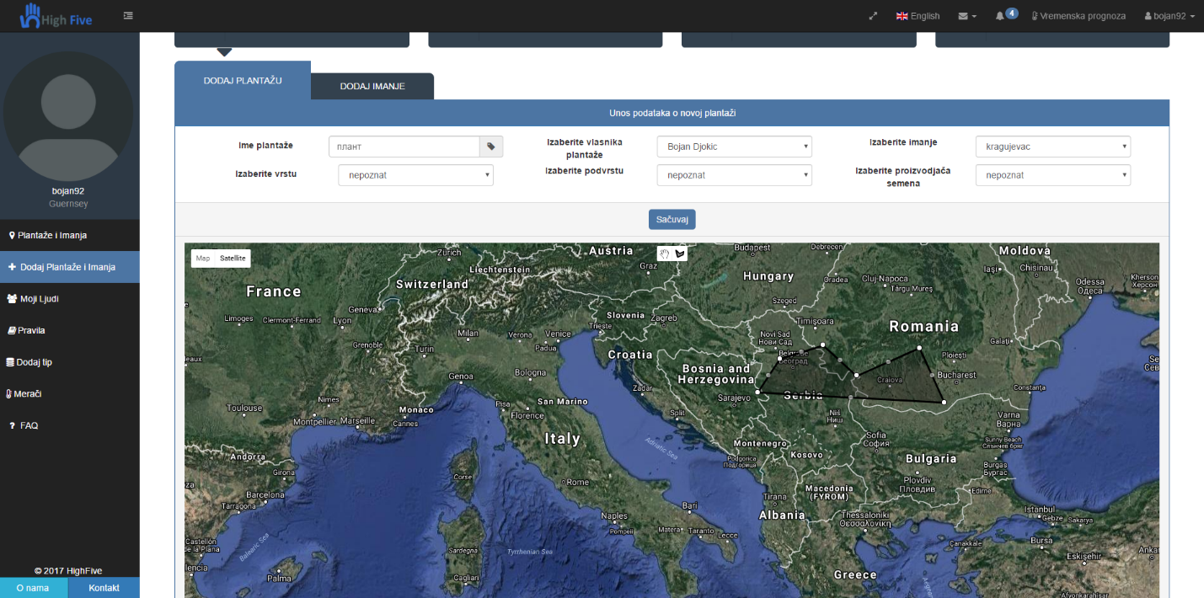

Слика 17 Додавање плантажа

#### 7.7 Додавање радника и улога

Корисник бира за ког власника додаје радника, уноси корисничко име радника кога жели да дода и бира улогу коју жели да му додели. Уколико кориснику не одговара ниједна од постојећих улога, могуће је креирање нових улога са изабраним именом и овлашћењима у делу „**Lista uloga**“. Корисник такође може да мења улоге постојећим радницима или да их отпусти уколико има одговарајуће дозволе

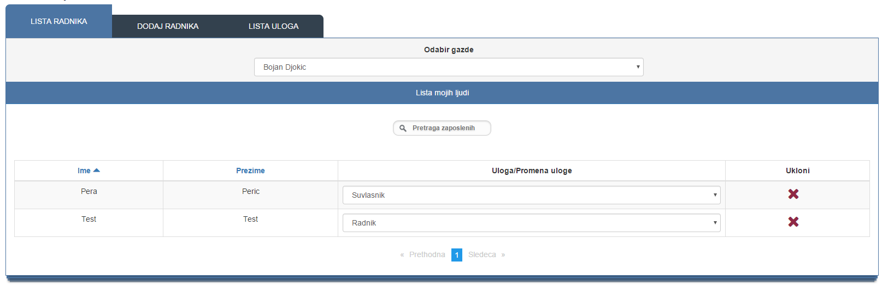

Слика 18 Листа радника

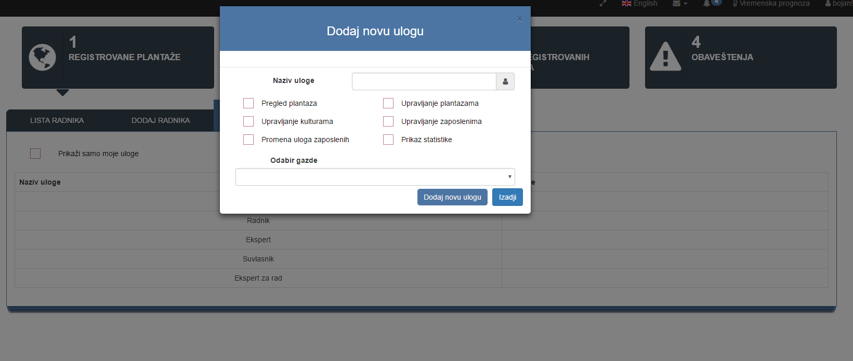

Слика 19 Додај радника

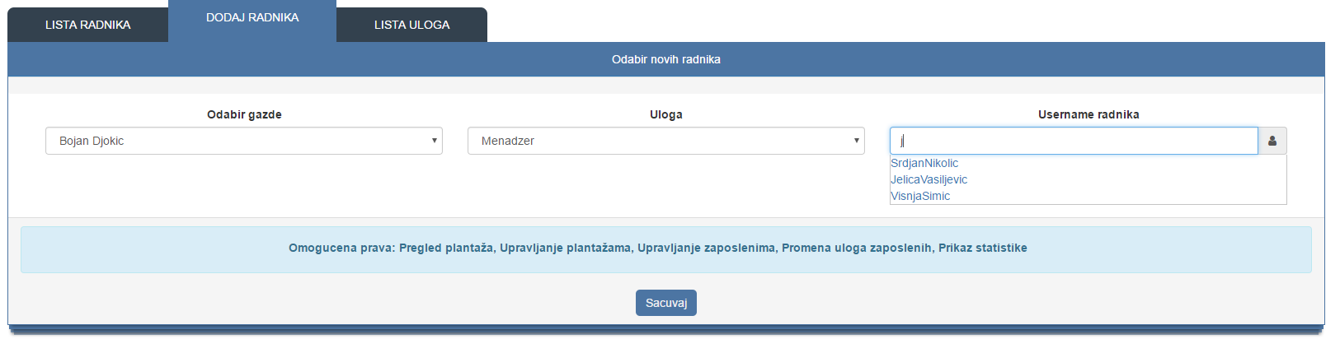

Слика 20 Додавање улога

#### 7.7 Додавање и брисање биљних култура

Корисник има могућност додавања култура, подкултура и произвођача. Подкултура је везана за културу док се произвођач додаје независно. При додавању културе корисник може изабрати да ли ће култура бити видљива и другим власницима . Осим тога могуће је излистати или обрисати све културе, подкултуре и произвођаче.

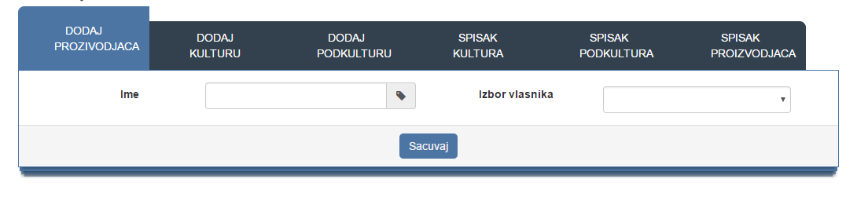

Слика 21 културе

#### 7.8 Додавање мерача и повезивање мерача са плантажом

Кликом на мапу се додаје маркер који представља мерач, могуће је додати више мерача. Кликом на дугме сачувај се сви мерачи који су тренутно на мапи додају у базу. Осим тога могуће је обрисати последњи додати мерач или обрисати све мераче са мапе.

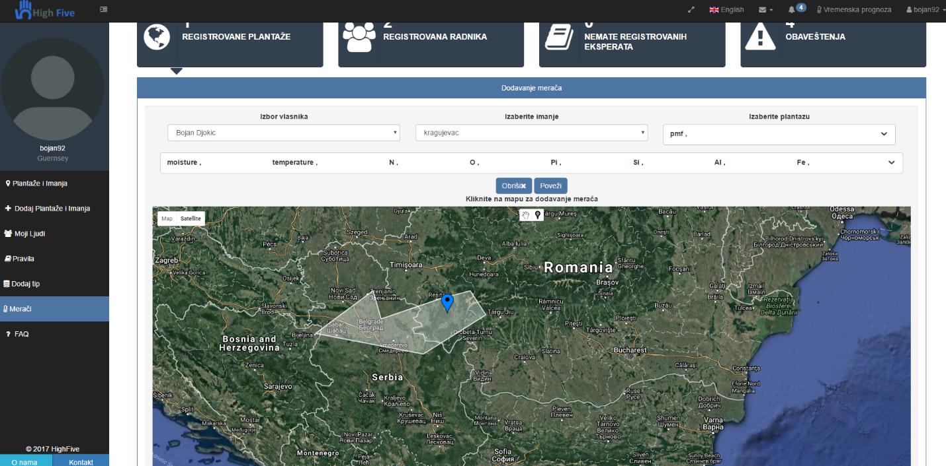

Слика 22 Мерачи

Повезивање се врши тако што се изабере плантажа и мерач са којим је треба повезати. Плантажа се бира из падајућег менија, а мерач кликом на маркер. Изабрани мерач је обојен плавом бојом док су сви остали црвени.

#### 7.9 Експертски систем – правила

У делу менија за правила имамо три таба који нам дају могућност додавања основних правила, напредних правила и брисање постојећих правила. За свако правило се на слидеру бирају вредности које задовољавају то правила, за свако одступање ће корисник бити обавештен.

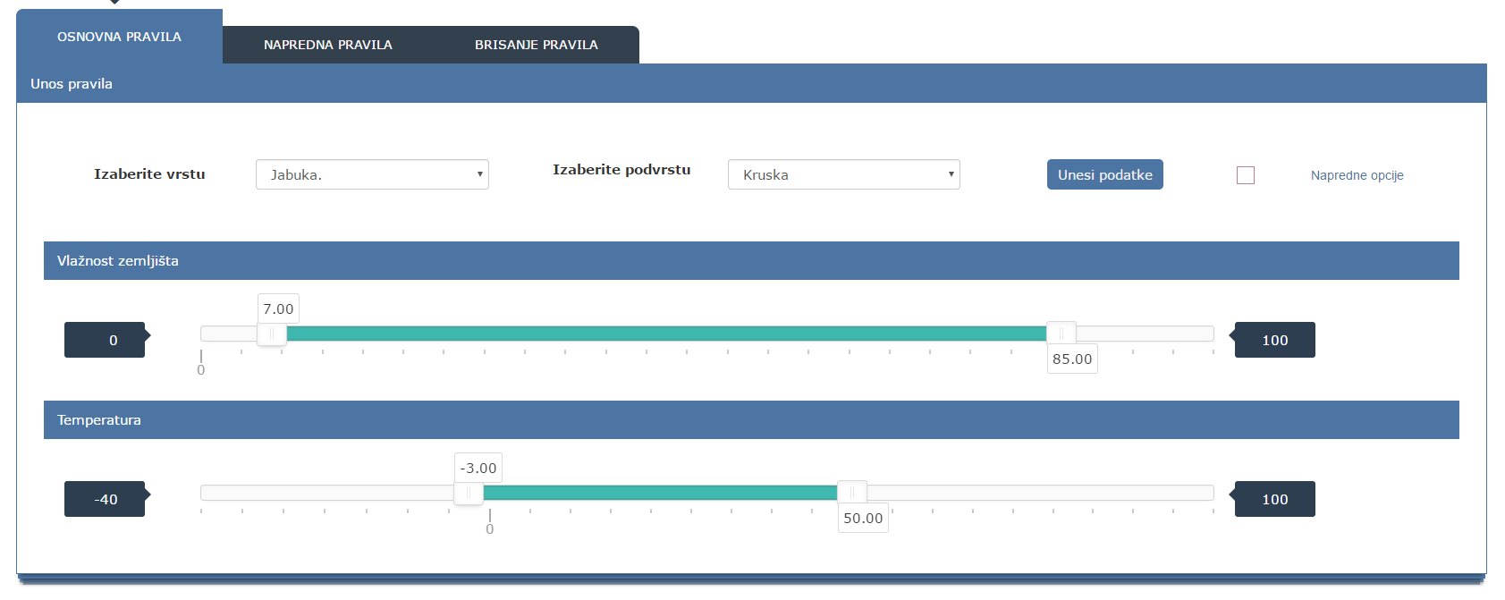

Слика 23 Правила

Напредна правила се додају за низ до 5 дана, било који дан се може поставити као рефернтни дан и може се додати било које правило за било које мерење. За напредна правила се уноси име тог правила, обавештење које ће искочити кориснику као и последица одступања од тог правила.

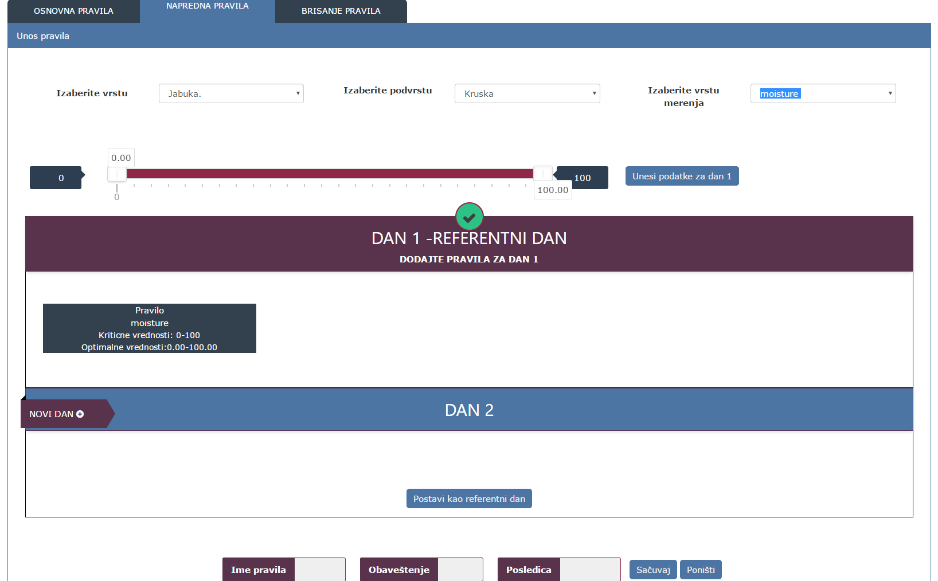

Слика 24 Напредан правила